**Памятка населению по правилам безопасного поведения на водных объектах в летний период**

В разгаре лето, школьные каникулы. Дети отдыхают, играют, купаются, загорают, придумывают различные забавы, находясь на водоемах. Надо помнить, что на воде, как и с огнем, шутки плохи. Чтобы избежать беды, детям необходимо строго соблюдать ряд простых правил поведения на воде.

**ПОМНИТЕ:**

- купаться можно только в местах разрешенных и в присутствии взрослых;

-нельзя нырять в незнакомых местах - на дне могут оказаться камни, коряги, металлические прутья и т.д.;

- не следует купаться в заболоченных местах и там, где есть водоросли или тина. Если вы все же запутались в водорослях, не делайте резких движений и рывков. Необходимо лечь на спину, стремясь спокойными движениями выплыть на берег.

-нельзя заплывать далеко от берега, не рассчитав свои силы, опасно даже для умеющих хорошо плавать;

- нельзя подплывать к проходящим судам, заплывать за буйки;

-если ты оказался в воде на сильном течении, не пытайся плыть навстречу течению. Нужно плыть по течению, но так, чтобы постепенно приближаться к берегу.

- если у тебя свело судорогой мышцы, ложись на спину и плыви к берегу, постарайся при этом растереть сведенные мышцы. Также можно уколоть сведенную конечность любым острым подручным предметом (булавкой, иголкой и т.п.)

-чтобы избавиться от воды, попавшей в дыхательные пути и мешающей дышать, нужно немедленно остановиться, энергичными движениями рук и ног удерживаться на поверхности воды и поднять голову как можно выше, сильно откашляться.

Умение хорошо плавать – одна из важнейших гарантий безопасного отдыха на воде, но помните, что даже хороший пловец должен соблюдать постоянную осторожность, дисциплину и строго придерживаться правил поведения на воде.

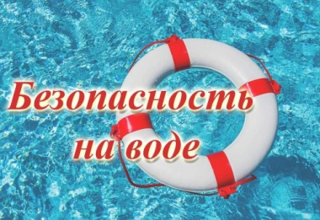

**Соблюдение Вами правил безопасного поведения на водоемах позволит избежать несчастных случаев на воде во время купания.**